标项2：开发区教育指导中心办公家具

序号 | 品名 | 参考图片 | 规格参数 | 数量 | 单位 | 核心产品
1 | 办公桌 | 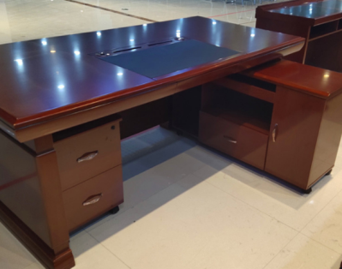 | 桌子尺寸：长160CM宽76CM高75CM；(侧柜尺寸：长120CM宽40CM高65CM)  - 面材：采用天然实木木；  2、基材：选用E1级中纤板、刨花板，甲醛释放量≤0.124mg/m³；  3、油漆：木家具所用木器漆均应为水性漆； 4、木家具与木饰面生产过程中所用胶粘剂应为水基型胶粘剂，游离甲醛≤0.1g/kg 5、五金配件：优质铰链及导轨。6.颜色:胡桃色。 | 14 | 套 | 是
2 | 办公椅 | 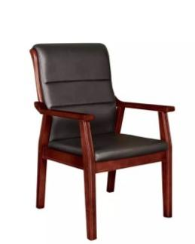 | - 尺寸：长65CM宽58CM高100CM内材：选用优质木料实木框架，经过烘干、防腐、防虫处理，，拥有结实耐用不易变形的特点；  2、采用优质环保皮，表面无裂纹，无损伤，无剥落；扶手颜色：胡桃色、皮：黑色 | 14 | 把 | 是
3 | 沙发（午休椅） | 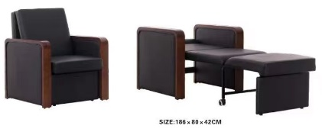 | 产品尺寸：80*80*93cm（收起），186*80*42cm（展开）  - 内材：选用优质木料实木框架，经过烘干、防腐、防虫处理，含水率＜10%，拥有结实耐用不易变形的特点；  - 油漆：木家具所用木器漆均应为水性漆；3、采用优质环保皮，表面无裂纹，无损伤，无剥落；  4、沙发下端可抽拉展开成午休椅，效果如图。  5、扶手颜色：胡桃色、皮：黑色 | 14 | 张 | 是
4 | 茶几 | 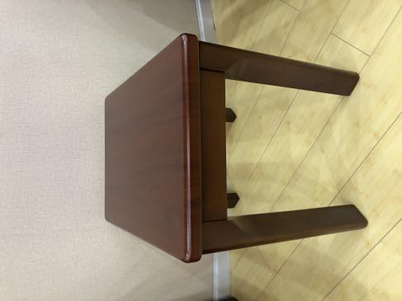 | 尺寸长60CM宽40CM高45CM  1、面材：采用天然实木木皮贴面；  2、基材：选用E1级中纤板、刨花板，甲醛释放量≤0.124mg/m³  3、油漆：木家具所用木器漆均应为水性漆，甲醛含量≤35mg/kg ； 4、木家具与木饰面生产过程中所用胶粘剂应为水基型胶粘剂，游离甲醛≤0.1g/kg  5、颜色：胡桃色。 | 6 | 个 | 是
5 | 茶水柜 | 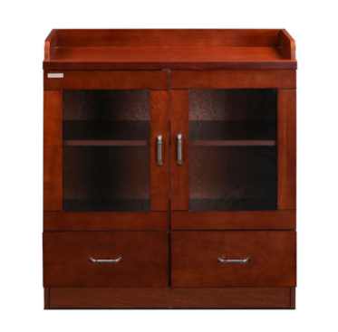 | 尺寸长80CM宽40CM高75CM；  基材：采用E1级环保中密度板，符合GB/T11718-2009标准。经防虫、防腐等化学处理，木材含水率3-13%，甲醛释放量＜3mg/100g；  五金：采用优质五金配件，五金配件紧密拼接，牢固，间隙细小且均匀，平整无毛刺。颜色：胡桃色。 | 11 | 个 | 否
6 | 会议椅 | 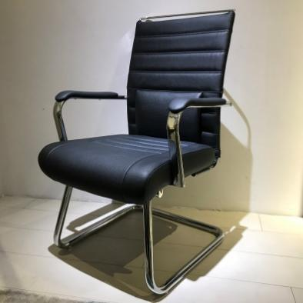 | 尺寸：长61CM宽59CM高98CM  1.、优质西皮饰面  2、1.8厚电镀扁管扶手连体架，配扪皮扶手面  海绵：密度30KG/M3原生海绵坐垫，健康无异味，5公分厚度，保证臀部有足够的下陷深度。  3、曲木板：坐垫曲木板为14mm多层曲木板热压成型。4、颜色：黑色。 | 55 | 把 | 否
7 | 货架 | 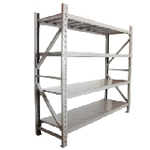 | 产品材质 钢制  产品尺寸长140CM宽50CM高200CM一级冷轧钢，冲压件无脱层裂缝,收口无毛刺刃口菱角；不锈钢本色。 | 6 | 个 | 否
8 | 会议桌（张） | 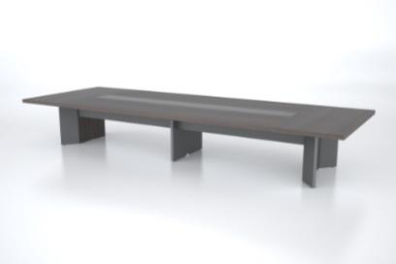 | 长480CM宽170CM高75CM  1、基材：甲醛释放量≤0.124mg/m³ ；  贴面：板材采用拉丝板饰面纸，耐磨，不易变色。封边:采用优质实木颗粒板为基材和PVC边，用热熔胶经200℃高温压制于边部，有效防止水气侵入；  表面:表面光亮平整，有光泽，木纹清晰，整体效果好；  2、颜色：直纹棕核桃木色。 | 1 | 张 | 否
9 | 会议桌 | 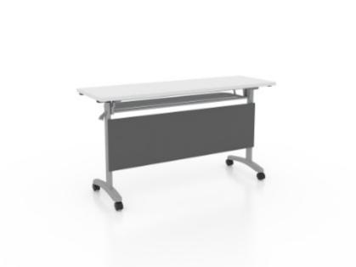 | 长120CM宽45CM高75CM  基材：甲醛释放量≤≤0.124mg/m³ ；  贴面：板材采用饰面纸，耐磨，不易变色。五金：自主设计桌脚及拉杆材质为钢管，大方合理，稳重，结构简单，连接牢固。桌脚下方带万向轮方便产品室内的移动，其中两个万向轮带固定作用。黑色塑料件卡扣，方便培训桌台面拼接。  表面：光滑，有光泽，整体效果好；封边：采用优质实木颗粒板为基材，台面、挡板四角圆弧式PVC封边，用热熔胶经200℃高温压制于边部，有效防止水气侵入。颜色：白+灰 | 48 | 张 | 是
10 | 会议椅 | 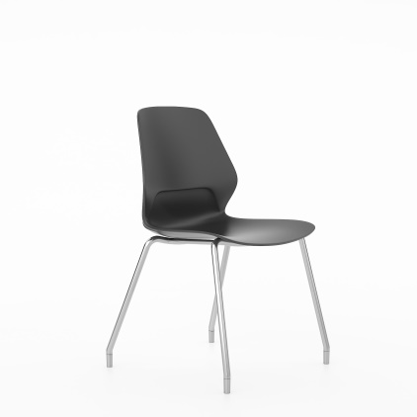 | 椅子：尺寸：长53CM宽53CM高85CM 1.椅背：颜色为黑色，塑料：采用8级色粉，环保、抗老化、抗氧化、抗紫外线。电镀铁架。 | 96 | 把 | 是
11 | 主席台 | 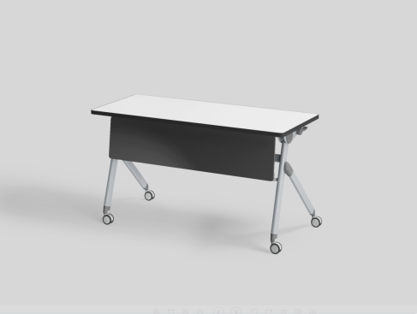 | 长140CM宽60CM高75CM  基材：甲醛释放量≤≤0.124mg/m³ ；  贴面：板材采用饰面纸，耐磨，不易变色。  五金：自主设计桌脚及拉杆材质为钢管，大方合理，稳重，结构简单，连接牢固。桌脚下方带万向轮方便产品室内的移动，其中两个万向轮带固定作用。黑色塑料件卡扣，方便培训桌台面拼接。  表面：光滑，有光泽，整体效果好；  封边：采用优质实木颗粒板为基材，台面、挡板四角圆弧式PVC封边，用热熔胶经200℃高温压制于边部，有效防止水气侵入。颜色：白+灰 | 3 | 张 | 是
12 | 茶水柜 | 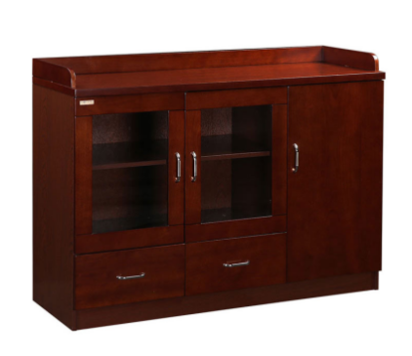 | 长120CM宽40CM高80CM  1、面材：采用天然实木木皮贴面， 2、基材：选用E1级中纤板、刨花板，甲醛释放量≤0.124mg/m³ ；  3、油漆：木家具所用木器漆均应为水性漆，； 4、木家具与木饰面生产过程中所用胶粘剂应为水基型胶粘剂，游离甲醛≤0.1g/kg  5、颜色：胡桃色。 | 3 | 个 | 否
13 | 文件柜 | 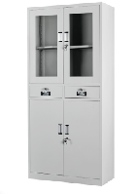 | 长850CM宽39CM高195CM  一级冷轧钢，冲压件无脱层裂缝,收口无毛刺刃口菱角；  颜色：浅灰色 | 8 | 个 | 否

